3.КАЛЕНДАРЬ-ТЕМАТИК ПЛАН 6 нчы сыйныф электрон адрес-violakhaf@yandex.ru ватсап төркеме-“Миләүшә апа тат 6” өй телефоны – 34 3 94

№ | Дәрес темасының эчтәлеге  Тема урока | Календарь  дата | Эчтәлек, файдалану өчен чыганаклар  Содержание работы и источники | Контроль бирем.  Контрольное задание
 | Илдар Юзеев иҗаты. Фантастик вакыйгаларда һәм символик образларда реальлекне тасвирлау. Героик яңгыраш, образлар системасы.Творчество И. Юзеева. Отражение реальности в фантастических событиях и символических образах. Рероический пафос, система образов. | сишәмбе | - И. Юзеев. Йолдыз кашка турында баллада  - Баллада жанрының үзенчәлекләрен билгелибез.  - 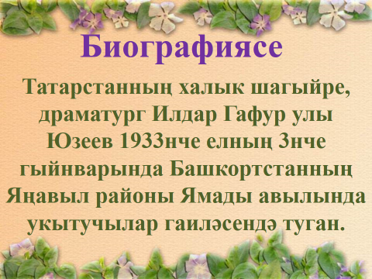  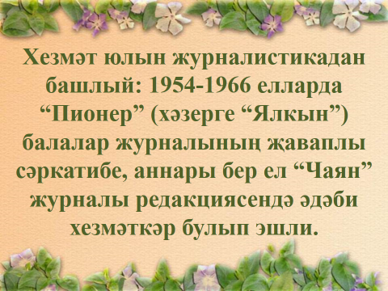  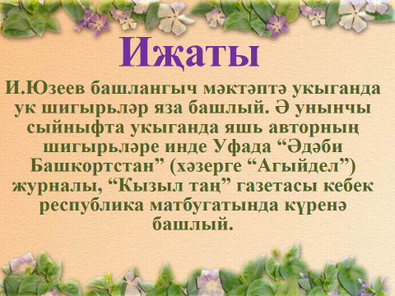  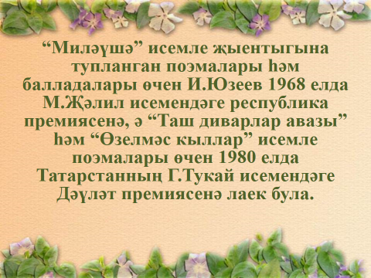
 | Эпик төр жанры – роман. Сюжет һәм композиция үзенчәлеге; катлаулы, каршылыклы тормыш күренешләре; геройларның язмышларын, кичерешләрен тулы итеп тасвирлау. Ә.Фәйзи “Тукай” романы (өзекләр). Язучының тормышы.Эпический жанр- роман . Полное описание судеб, переживаний героев; сложные жизненные ситуации; особенности сюжета и композиции. А. Файзи. Отрывки из романа “Тукай”. | шимбә | 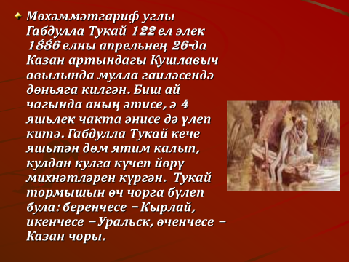  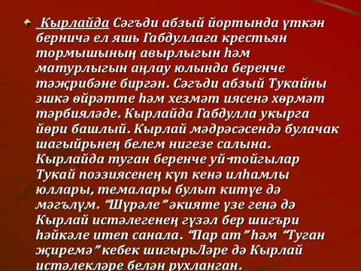  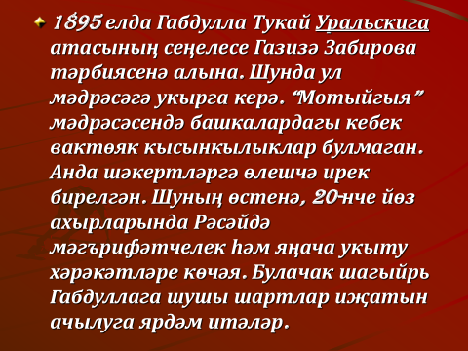  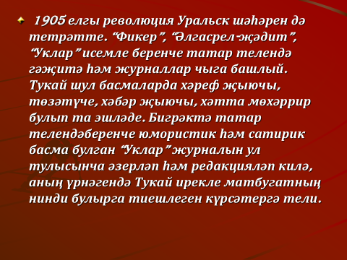  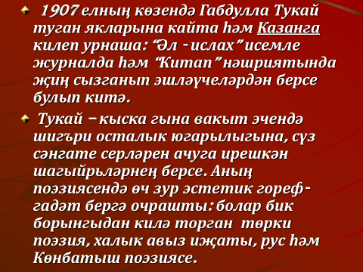  Г. Тукайның тормыш юлын искә төшерү .  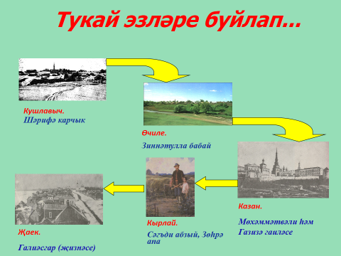  “Тукай” романынан өзекләр уку. 148-154 нче битләр. | 2 нче биремгә җавапны violakhaf@yandex.ru адресына яки ватсапка“Миләүшә апа тат 6” төркеменә җибәрергә

